MyRocket - UC03.1.1.1 - Tela de Comunidade

| Rede Social feita para desenvolvedores. |
| --- |

|  |  |
| --- | --- |
|  |  |
|  |  |

| **Analista:** | **Vinicius Maia** |
| --- | --- |
| **Data de criação:** | *10/11/2021* |
| **Versão atual:** | **1.4** |

**HISTÓRICO DE ALTERAÇÕES**

| **Data** | **Versão** | **Descrição** | **Autor** |
| --- | --- | --- | --- |
| *01/10/2021* | 1.0 | Elaboração da regra de negócio | Paloma Alves e Matheus Barros |
| *05/10/2021* | 1.1 | Mudança e implementação do layout | Davi Souza e Vinicius Rodrigues |

| *10/10/2021* | 1.2 | Novo Layout | Vinicius Rodrigues Vinicius Maia |
| --- | --- | --- | --- |
| *12/10/2021* | 1.3 | Funcionalidade de comunidade | Davi Souza |
| *17/11/2021* | 1.4 | Ajustes do caso de uso UC03.1 | Vinicius Maia |

**SUMÁRIO**

**Descrição** **4**

**Características Gerais** **4**

Ações 4

Atores 4

Pré-condições 4

Pós-condições (Garantia de Sucesso) 4

Pós-condições (Garantias Mínimas) 4

**Fluxo de Eventos** **4**

Fluxo principal 4

Fluxo alternativo 5

A1. Navegação não autenticada 5

**Bloco de dados** **5**

**Regras de Negócio** **5**

**Requisitos especiais** **6**

**Protótipo de Interface** **6**

**Diagrama de caso de uso** **6**

**Referências** **7**

# Descrição

*Esta é a tela na qual os usuário se reúnem com interesses em comum, nela o usuário pode criar, curtir, comentar e ler postagens, visualizar membros e o ranking de postagens mais curtidas da semana.*

# Características Gerais

## Ações

* + 1. Criar postagens;
       1. Curtir postagens;
       2. Comentar postagens;
    2. Visualizar todos os membros da comunidade;
    3. Visualizar postagens mais curtidas da semana;
    4. Participar de uma comunidade.

## Atores

* + 1. Usuários;

## Pré-condições

* + 1. O usuário deve ter uma conta e estar logado no site.
    2. O usuário deve ter selecionado uma das comunidades na tela de seleção de comunidades; [ Tela Seleção de Comunidades]

## Pós-condições (Garantia de Sucesso)

* + 1. Usuário poderá visualizar membros e posts dentro de uma comunidade;
    2. Usuário poderá criar e comentar postagens com sucesso;
    3. Usuário poderá participar de uma comunidade.

## Pós-condições (Garantias Mínimas)

* + 1. Visualizar postagens de outros membros da comunidade;

# Fluxo de Eventos

## Fluxo principal

1. O usuário deve realizar o cadastro; [Tela de Cadastro]
2. O usuário deve escolher uma das áreas de tecnología na tela principal; [Tela Seleção da Área]
3. O usuário deve escolher uma das comunidades na tela de seleção de comunidades; [ Tela Seleção de Comunidade]
4. O usuário deve poder utilizar todos os recursos que as comunidades oferecem;
5. Fim do Fluxo Principal;

## Fluxo alternativo

### A1. Navegação não autenticada

1. O usuário entra na URL do MyRocket; [Tela seleção da Área]
2. O usuário deve escolher uma das áreas de tecnología na tela principal; [Tela Seleção da Área]
3. O usuário deve escolher uma das comunidades na tela de seleção de comunidades; [ Tela Seleção de Comunidade]
4. O usuário deve poder visualizar todas as postagens de outros usuário do MyRocket;
5. Fim do Fluxo Principal;

# Bloco de dados

**Não se aplica**

# Regras de Negócio

**[RN01] – Interação**

Para acesso a todas as ferramentas que o MyRocket oferece, o usuário deve ter uma conta e estar logado na rede social.

**[RN02] – Navegação**

Não é necessário ter uma conta para entrar nas telas de seleção de área, seleção de comunidade e nem de comunidades.

**[RN03] – Assuntos mais relevantes**

As cinco postagens mais curtidas dentro de uma comunidade ficarão expostas por um período de uma semana.

**[RN04] – Curtidas**

Usuários poderão curtir postagens de outros usuários.

**[RN05] – Comentários**

Usuários poderão comentar dentro das postagens de outros usuários.

**[RN06] – Membros**

Somente membros de uma comunidade poderão criar postagens e interagir com outros usuários.

**[RN07] – Apagar**

Usuários poderão apagar as próprias postagens.

# Requisitos especiais

**não se aplica**

# Protótipo de Interface

**[PI01] -** Tela de Comunidade

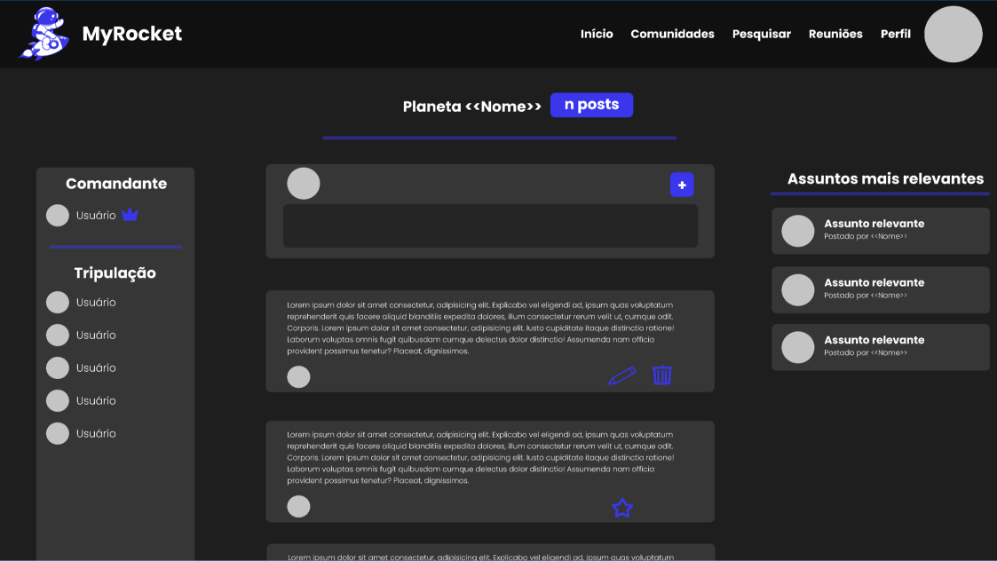

# Diagrama de caso de uso

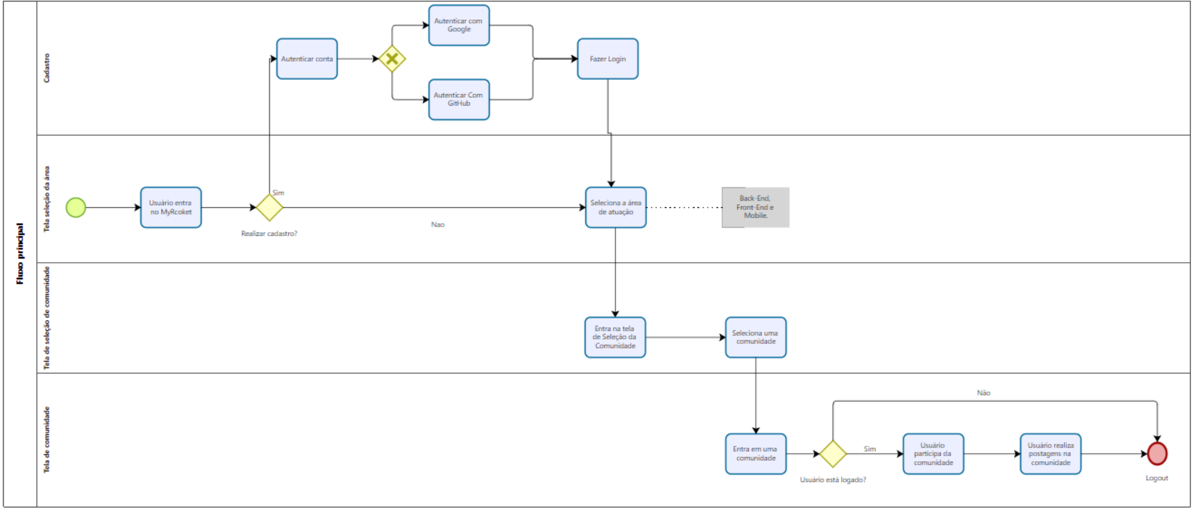

# Referências

UC03.1 Tela Seleção da Área;

UC03.1.1 Tela Seleção de Comunidade;

UC02 Tela de Cadastro;